Parcial 2:

Paso a Paso

Creamos un proyecto nuevo en supabase que se llama Parcial 2

Lo conectamos con Pg Admin

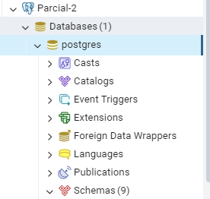

Creamos las tablas

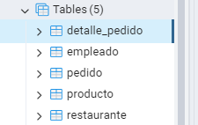

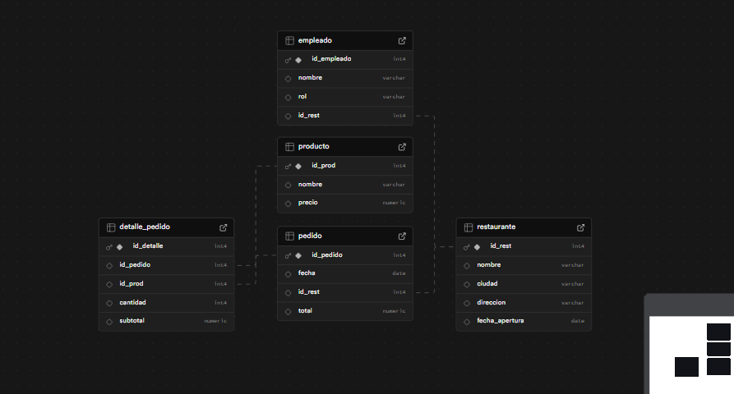

Y así se ve nuestro Schema

Luego de insertar los datos, observamos que se puedan hacer las consultas en postman:

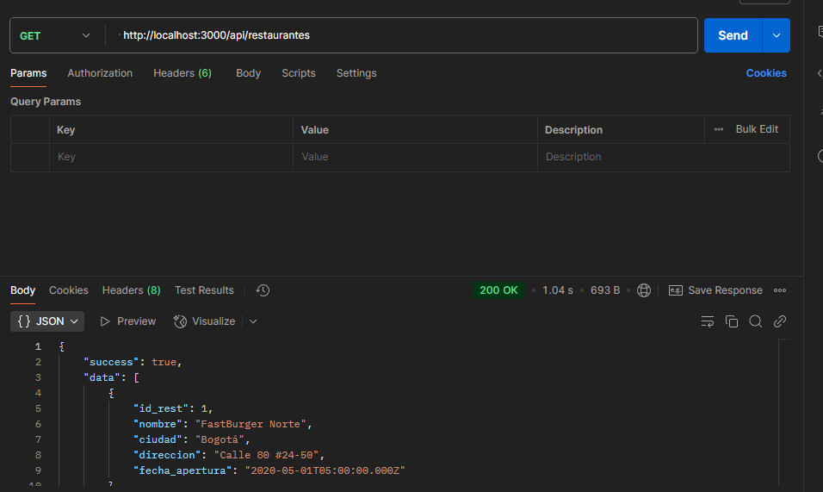

Este es el Get